Номер – tst39
Название - проверка 4.0.4 в процессе разработки документации и процессов + редактор 4.0.4bugfix

- Роли в groupmembers серого цвета

В теге groupmembers теперь доступны Роли в качестве параметров, но они почему-то серого цвета:

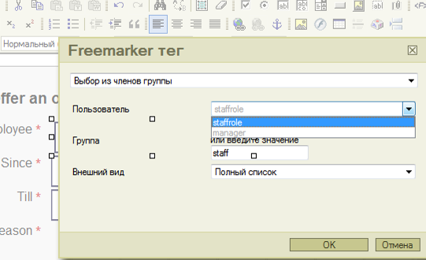

- На вкладке Код ввожу изменения в одну из форм процесса, перехожу на вкладку Дизайн, изменений не видно, возвращаюсь в Код, изменения также пропадают

При этом создал новый процесс, такого не наблюдаю, зависимости не нашел.

Если повторится, попробовать записать видео

- Попытался в 4/0/4 выполнить скрипт deploy-samples-script, он завершился с ошибками

Лог сохранил в файл deploy-samples error.log

Не создались процессы, не создались исполнители, что затруднило процесс отладки новых процессов

Видимо есть изменения в работе скриптов, сервисов, поэтому и не работает, т.к. попытался создать группу
&lt;?xml version="1.0" encoding="UTF-8" ?&gt;
&lt;workflowScript xmlns="http://runa.ru/xml" xmlns:xsi="http://www.w3.org/2001/XMLSchema-instance" xsi:schemaLocation="http://runa.ru/xml workflowScript.xsd"&gt;
&lt;createGroup name="manager" description="group for managers"/&gt;
&lt;/workflowScript&gt;
​

Скрипт также не заработал

Почитал документацию, действительно имеются изменения. Попробовал такой скрипт:

<?xml version="1.0" encoding="UTF-8" ?>
<workflowScript xmlns="http://runa.ru/xml"xmlns:xsi="http://www.w3.org/2001/XMLSchema-instance"
xsi:schemaLocation="http://runa.ru/xml workflowScript.xsd">
<transactionScope>
<createActor name="ivanov" fullName="Иванов П. Н." description="инженер"/>
</transactionScope>
</workflowScript>​

Превратился в

&lt;?xml version="1.0" encoding="UTF-8" ?&gt;
&lt;workflowScript xmlns="http://runa.ru/xml" xmlns:xsi="http://www.w3.org/2001/XMLSchema-instance"
xsi:schemaLocation="http://runa.ru/xml workflowScript.xsd"&gt;
&lt;transactionScope&gt;
&lt;createActor name="ivanov" fullName="Иванов П. Н." description="инженер"/&gt;
&lt;/transactionScope&gt;
&lt;/workflowScript&gt;​

Выполняется также с ошибками,

либо баг, либо нужны доп. настройки

- Скрипты в wfe, открыл созданный скрипт на редактирование, отображаются вместо знаков < > &lt; &gt;
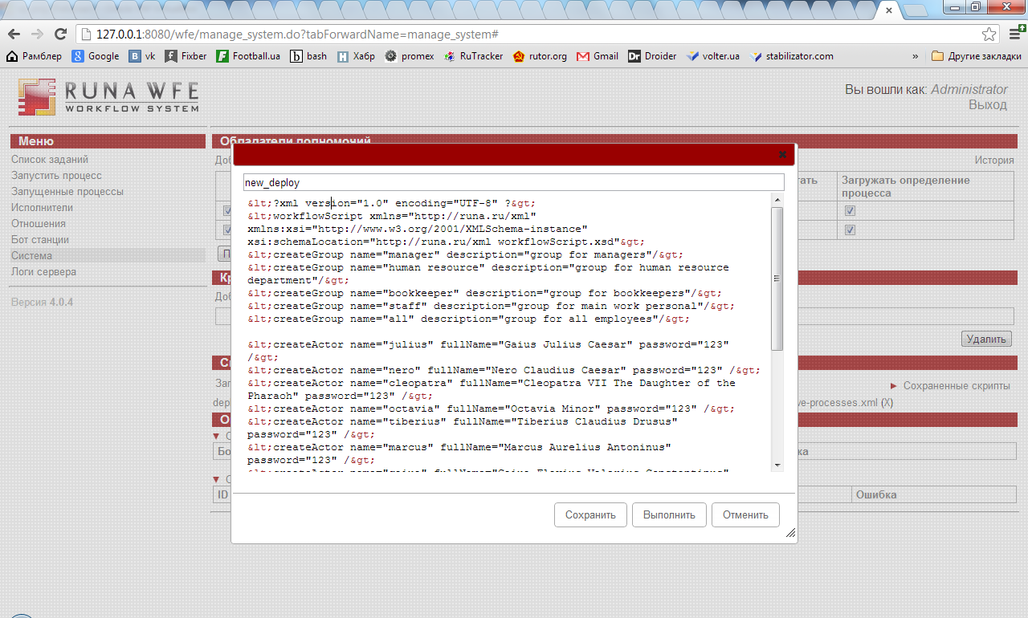

- В окне валидации переменных отображается метка красного цвета expression0 в случае использования глобального валидатора

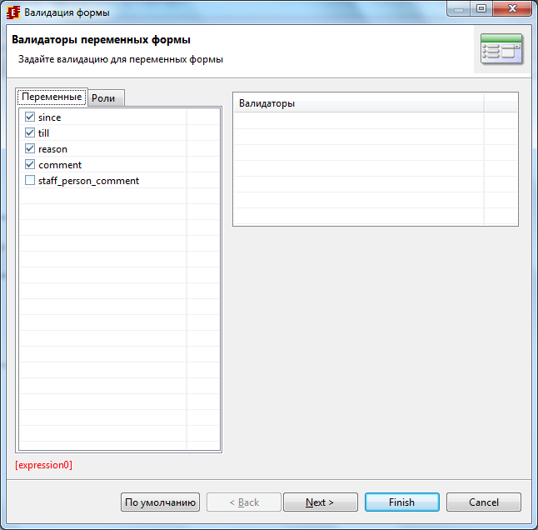

Глобальный валидатор
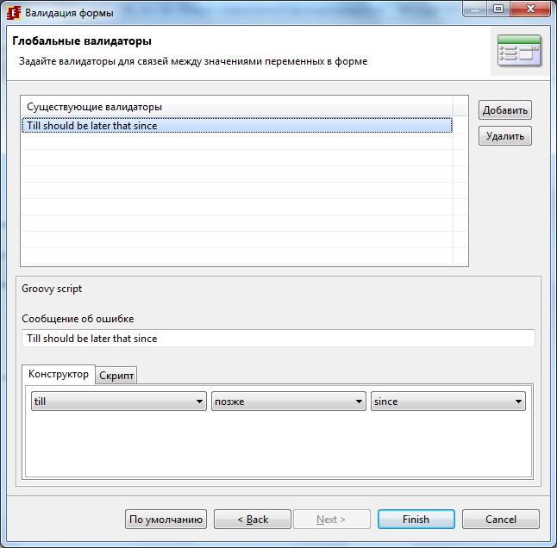

- При экспорте процесса (новый OvertimeWork в bpmn) на wfe (и в файл) получил ошибку:

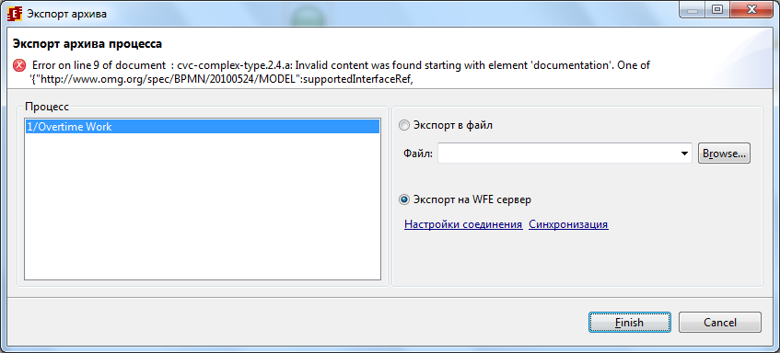

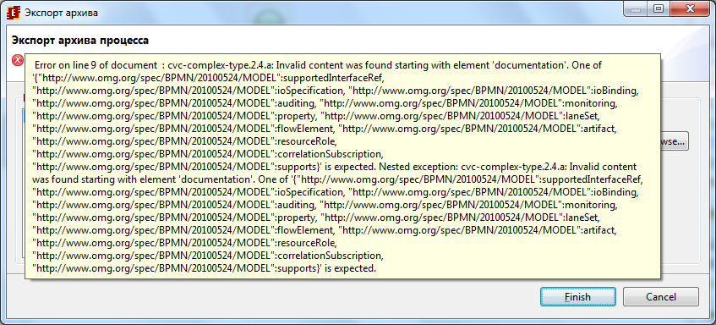

!ENTRY ru.runa.gpd 4 0 2013-06-23 19:41:50.409
!MESSAGE Ошибка при экспорте процесса
!STACK 0
java.lang.RuntimeException: ru.runa.wfe.InternalApplicationException: org.dom4j.DocumentException: Error on line 9
of document : cvc-complex-type.2.4.a: Invalid content was found starting with element 'documentation'. One of
'{"http://www.omg.org/spec/BPMN/20100524/MODEL":supportedInterfaceRef,
"http://www.omg.org/spec/BPMN/20100524/MODEL":ioSpecification,
"http://www.omg.org/spec/BPMN/20100524/MODEL":ioBinding, "http://www.omg.org/spec/BPMN/20100524/MODEL":auditing,
"http://www.omg.org/spec/BPMN/20100524/MODEL":monitoring, "http://www.omg.org/spec/BPMN/20100524/MODEL":property,
"http://www.omg.org/spec/BPMN/20100524/MODEL":laneSet, "http://www.omg.org/spec/BPMN/20100524/MODEL":flowElement,
"http://www.omg.org/spec/BPMN/20100524/MODEL":artifact,
"http://www.omg.org/spec/BPMN/20100524/MODEL":resourceRole,
"http://www.omg.org/spec/BPMN/20100524/MODEL":correlationSubscription,
"http://www.omg.org/spec/BPMN/20100524/MODEL":supports}' is expected. Nested exception: cvc-complex-type.2.4.a:
Invalid content was found starting with element 'documentation'. One of
'{"http://www.omg.org/spec/BPMN/20100524/MODEL":supportedInterfaceRef,
"http://www.omg.org/spec/BPMN/20100524/MODEL":ioSpecification,
"http://www.omg.org/spec/BPMN/20100524/MODEL":ioBinding, "http://www.omg.org/spec/BPMN/20100524/MODEL":auditing,
"http://www.omg.org/spec/BPMN/20100524/MODEL":monitoring, "http://www.omg.org/spec/BPMN/20100524/MODEL":property,
"http://www.omg.org/spec/BPMN/20100524/MODEL":laneSet, "http://www.omg.org/spec/BPMN/20100524/MODEL":flowElement,
"http://www.omg.org/spec/BPMN/20100524/MODEL":artifact,
"http://www.omg.org/spec/BPMN/20100524/MODEL":resourceRole,
"http://www.omg.org/spec/BPMN/20100524/MODEL":correlationSubscription,
"http://www.omg.org/spec/BPMN/20100524/MODEL":supports}' is expected.
at ru.runa.gpd.lang.BpmnSerializer.validateProcessDefinitionXML(BpmnSerializer.java:417)
at ru.runa.gpd.ui.wizard.ExportParWizardPage.finish(ExportParWizardPage.java:195)
at ru.runa.gpd.ui.wizard.ExportParWizard.performFinish(ExportParWizard.java:39)
at org.eclipse.jface.wizard.WizardDialog.finishPressed(WizardDialog.java:827)
at org.eclipse.jface.wizard.WizardDialog.buttonPressed(WizardDialog.java:432)
at org.eclipse.jface.dialogs.Dialog$2.widgetSelected(Dialog.java:624)
at org.eclipse.swt.widgets.TypedListener.handleEvent(TypedListener.java:240)
at org.eclipse.swt.widgets.EventTable.sendEvent(EventTable.java:84)
at org.eclipse.swt.widgets.Widget.sendEvent(Widget.java:1053)
at org.eclipse.swt.widgets.Display.runDeferredEvents(Display.java:4165)
at org.eclipse.swt.widgets.Display.readAndDispatch(Display.java:3754)
at org.eclipse.jface.window.Window.runEventLoop(Window.java:825)
at org.eclipse.jface.window.Window.open(Window.java:801)
at ru.runa.gpd.util.WorkspaceOperations.exportProcessDefinition(WorkspaceOperations.java:219)
at ru.runa.gpd.ui.action.ExportAction.run(ExportAction.java:12)
at org.eclipse.ui.internal.PluginAction.runWithEvent(PluginAction.java:251)
at org.eclipse.ui.internal.WWinPluginAction.runWithEvent(WWinPluginAction.java:229)
at org.eclipse.jface.action.ActionContributionItem.handleWidgetSelection(ActionContributionItem.java:584)
at org.eclipse.jface.action.ActionContributionItem.access$2(ActionContributionItem.java:501)
at org.eclipse.jface.action.ActionContributionItem$5.handleEvent(ActionContributionItem.java:411)
at org.eclipse.swt.widgets.EventTable.sendEvent(EventTable.java:84)
at org.eclipse.swt.widgets.Widget.sendEvent(Widget.java:1053)
at org.eclipse.swt.widgets.Display.runDeferredEvents(Display.java:4165)
at org.eclipse.swt.widgets.Display.readAndDispatch(Display.java:3754)
at org.eclipse.ui.internal.Workbench.runEventLoop(Workbench.java:2696)
at org.eclipse.ui.internal.Workbench.runUI(Workbench.java:2660)
at org.eclipse.ui.internal.Workbench.access$4(Workbench.java:2494)
at org.eclipse.ui.internal.Workbench$7.run(Workbench.java:674)
at org.eclipse.core.databinding.observable.Realm.runWithDefault(Realm.java:332)
at org.eclipse.ui.internal.Workbench.createAndRunWorkbench(Workbench.java:667)
at org.eclipse.ui.PlatformUI.createAndRunWorkbench(PlatformUI.java:149)
at ru.runa.gpd.Application.start(Application.java:16)
at org.eclipse.equinox.internal.app.EclipseAppHandle.run(EclipseAppHandle.java:196)
at org.eclipse.core.runtime.internal.adaptor.EclipseAppLauncher.runApplication

(EclipseAppLauncher.java:110)
at org.eclipse.core.runtime.internal.adaptor.EclipseAppLauncher.start(EclipseAppLauncher.java:79)
at org.eclipse.core.runtime.adaptor.EclipseStarter.run(EclipseStarter.java:344)
at org.eclipse.core.runtime.adaptor.EclipseStarter.run(EclipseStarter.java:179)
at sun.reflect.NativeMethodAccessorImpl.invoke0(Native Method)
at sun.reflect.NativeMethodAccessorImpl.invoke(Unknown Source)
at sun.reflect.DelegatingMethodAccessorImpl.invoke(Unknown Source)
at java.lang.reflect.Method.invoke(Unknown Source)
at org.eclipse.equinox.launcher.Main.invokeFramework(Main.java:622)
at org.eclipse.equinox.launcher.Main.basicRun(Main.java:577)
at org.eclipse.equinox.launcher.Main.run(Main.java:1410)
Caused by: ru.runa.wfe.InternalApplicationException: org.dom4j.DocumentException: Error on line 9 of document :

cvc-complex-type.2.4.a: Invalid content was found starting with element 'documentation'. One of
'{"http://www.omg.org/spec/BPMN/20100524/MODEL":supportedInterfaceRef,
"http://www.omg.org/spec/BPMN/20100524/MODEL":ioSpecification,
"http://www.omg.org/spec/BPMN/20100524/MODEL":ioBinding, "http://www.omg.org/spec/BPMN/20100524/MODEL":auditing,
"http://www.omg.org/spec/BPMN/20100524/MODEL":monitoring, "http://www.omg.org/spec/BPMN/20100524/MODEL":property,
"http://www.omg.org/spec/BPMN/20100524/MODEL":laneSet, "http://www.omg.org/spec/BPMN/20100524/MODEL":flowElement,
"http://www.omg.org/spec/BPMN/20100524/MODEL":artifact,
"http://www.omg.org/spec/BPMN/20100524/MODEL":resourceRole,
"http://www.omg.org/spec/BPMN/20100524/MODEL":correlationSubscription,
"http://www.omg.org/spec/BPMN/20100524/MODEL":supports}' is expected. Nested exception: cvc-complex-type.2.4.a:
Invalid content was found starting with element 'documentation'. One of
'{"http://www.omg.org/spec/BPMN/20100524/MODEL":supportedInterfaceRef,
"http://www.omg.org/spec/BPMN/20100524/MODEL":ioSpecification,
"http://www.omg.org/spec/BPMN/20100524/MODEL":ioBinding, "http://www.omg.org/spec/BPMN/20100524/MODEL":auditing,
"http://www.omg.org/spec/BPMN/20100524/MODEL":monitoring, "http://www.omg.org/spec/BPMN/20100524/MODEL":property,
"http://www.omg.org/spec/BPMN/20100524/MODEL":laneSet, "http://www.omg.org/spec/BPMN/20100524/MODEL":flowElement,
"http://www.omg.org/spec/BPMN/20100524/MODEL":artifact,
"http://www.omg.org/spec/BPMN/20100524/MODEL":resourceRole,
"http://www.omg.org/spec/BPMN/20100524/MODEL":correlationSubscription,
"http://www.omg.org/spec/BPMN/20100524/MODEL":supports}' is expected.
at ru.runa.gpd.util.XmlUtil.parse(XmlUtil.java:103)
at ru.runa.gpd.util.XmlUtil.parseWithXSDValidation(XmlUtil.java:67)
at ru.runa.gpd.lang.BpmnSerializer.validateProcessDefinitionXML(BpmnSerializer.java:415)
... 43 more
Caused by: org.dom4j.DocumentException: Error on line 9 of document : cvc-complex-type.2.4.a: Invalid content was
found starting with element 'documentation'. One of
'{"http://www.omg.org/spec/BPMN/20100524/MODEL":supportedInterfaceRef,

"http://www.omg.org/spec/BPMN/20100524/MODEL":ioSpecification,
"http://www.omg.org/spec/BPMN/20100524/MODEL":ioBinding, "http://www.omg.org/spec/BPMN/20100524/MODEL":auditing,
"http://www.omg.org/spec/BPMN/20100524/MODEL":monitoring, "http://www.omg.org/spec/BPMN/20100524/MODEL":property,
"http://www.omg.org/spec/BPMN/20100524/MODEL":laneSet, "http://www.omg.org/spec/BPMN/20100524/MODEL":flowElement,
"http://www.omg.org/spec/BPMN/20100524/MODEL":artifact,
"http://www.omg.org/spec/BPMN/20100524/MODEL":resourceRole,
"http://www.omg.org/spec/BPMN/20100524/MODEL":correlationSubscription,
"http://www.omg.org/spec/BPMN/20100524/MODEL":supports}' is expected. Nested exception: cvc-complex-type.2.4.a:
Invalid content was found starting with element 'documentation'. One of
'{"http://www.omg.org/spec/BPMN/20100524/MODEL":supportedInterfaceRef,
"http://www.omg.org/spec/BPMN/20100524/MODEL":ioSpecification,
"http://www.omg.org/spec/BPMN/20100524/MODEL":ioBinding, "http://www.omg.org/spec/BPMN/20100524/MODEL":auditing,
"http://www.omg.org/spec/BPMN/20100524/MODEL":monitoring, "http://www.omg.org/spec/BPMN/20100524/MODEL":property,
"http://www.omg.org/spec/BPMN/20100524/MODEL":laneSet, "http://www.omg.org/spec/BPMN/20100524/MODEL":flowElement,
"http://www.omg.org/spec/BPMN/20100524/MODEL":artifact,
"http://www.omg.org/spec/BPMN/20100524/MODEL":resourceRole,
"http://www.omg.org/spec/BPMN/20100524/MODEL":correlationSubscription,
"http://www.omg.org/spec/BPMN/20100524/MODEL":supports}' is expected.
at org.dom4j.io.SAXReader.read(SAXReader.java:482)
at org.dom4j.io.SAXReader.read(SAXReader.java:365)
at ru.runa.gpd.util.XmlUtil.parse(XmlUtil.java:101)
... 45 more

Логи в export error.log

Проблема насколько вижу из лога в элементе documentation в строке 9:

<?xml version="1.0" encoding="UTF-8"?>

<definitions xmlns="http://www.omg.org/spec/BPMN/20100524/MODEL" xmlns:bpmndi="http://www.omg.org/spec/BPMN/20100524/DI" xmlns:omgdc="http://www.omg.org/spec/DD/20100524/DC" xmlns:omgdi="http://www.omg.org/spec/DD/20100524/DI" xmlns:runa="http://runa.ru/wfe/xml" targetNamespace="http://runa.ru/wfe/xml">
<process name="Overtime Work">
<extensionElements>
<runa:property name="showSwimlane" value="none"/>
<runa:property name="version" value="4.0.4"/>
</extensionElements>
<documentation><![CDATA[Participants of this process are members of manager and staff groups]]></documentation>
<laneSet id="laneSet1">
<lane id="ID10" name="staffrole">
<extensionElements>
<runa:property name="class" value="ru.runa.wfe.extension.assign.DefaultAssignmentHandler"/>
<runa:property name="config"><![CDATA[]]></runa:property>
</extensionElements>
</lane>
<lane id="ID11" name="manager">
<extensionElements>
<runa:property name="class" value="ru.runa.wfe.extension.assign.DefaultAssignmentHandler"/>
<runa:property name="config"><![CDATA[]]></runa:property>
</extensionElements>
</lane>
</laneSet>
<startEvent id="ID1" name="Offer an overtime work">
<extensionElements>
<runa:property name="lane" value="manager"/>
</extensionElements>
</startEvent>
<sequenceFlow id="ID6" name="tr1" sourceRef="ID1" targetRef="ID3"/>
<userTask id="ID2" name="Notify of rejection">
<documentation><![CDATA[Notify that an overtime work is rejected]]></documentation>
<extensionElements>
<runa:property name="lane" value="manager"/>
</extensionElements>
</userTask>
<sequenceFlow id="ID13" name="tr1" sourceRef="ID2" targetRef="ID5"/>
<userTask id="ID3" name="Make a decision">
<documentation><![CDATA[Accept or decline the offering]]></documentation>
<extensionElements>
<runa:property name="lane" value="staffrole"/>
</extensionElements>
</userTask>
<sequenceFlow id="ID14" name="rejected" sourceRef="ID3" targetRef="ID2"/>
<sequenceFlow id="ID15" name="accepted" sourceRef="ID3" targetRef="ID4"/>
<userTask id="ID4" name="Notify of acceptance">
<documentation><![CDATA[Notify that an overtime work is accepted]]></documentation>
<extensionElements>
<runa:property name="lane" value="manager"/>
</extensionElements>
</userTask>
<sequenceFlow id="ID12" name="tr1" sourceRef="ID4" targetRef="ID5"/>
<endEvent id="ID5" name="end"/>
</process>
</definitions>

Проблема возникает после добавления краткого описания в процесс:

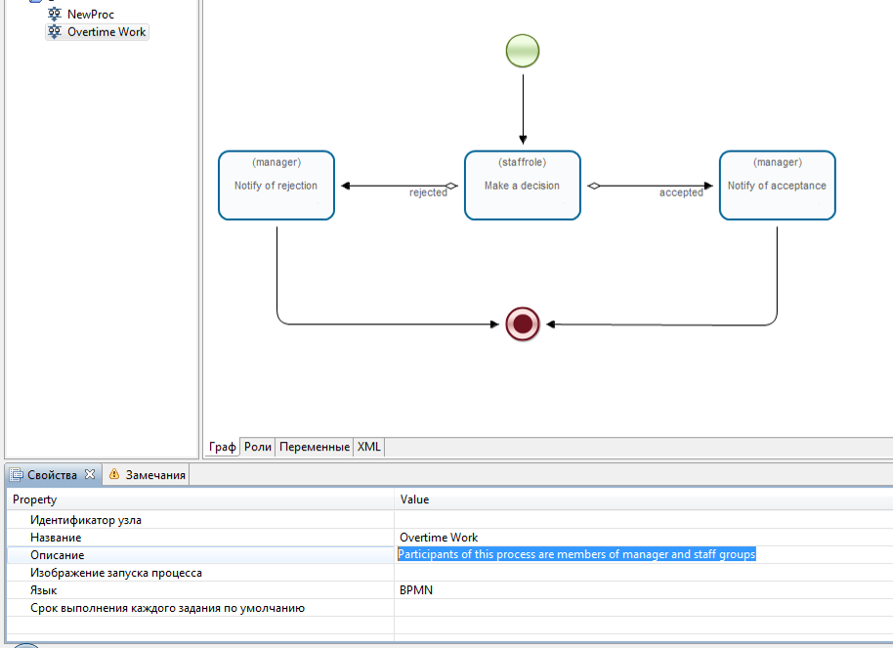

Удалив это описание, проблема пропала

- В radiobutton недоступны переменные флаги (boolean)

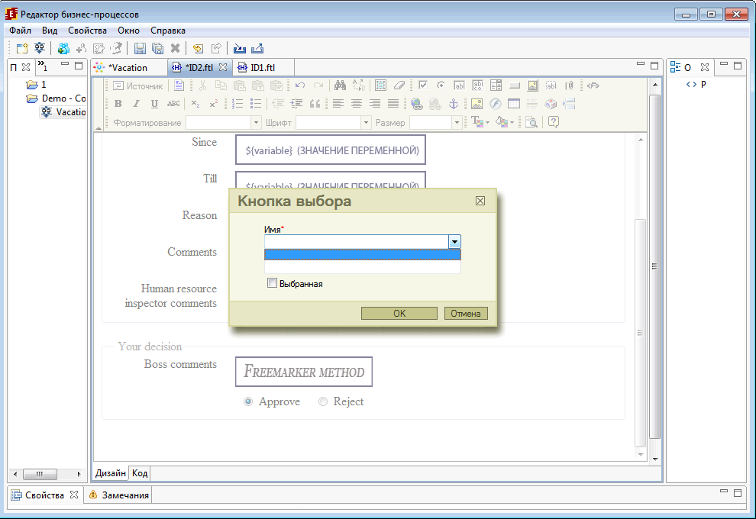

(при этом в checkbox переменные доступны)

Если же использовать тег Ввод переменной, то формируется checkbox. Отказались от radiobutton? Или баг?

[UPD: оказалось баг]

- При удалении subprocess из редактора получил ошибку

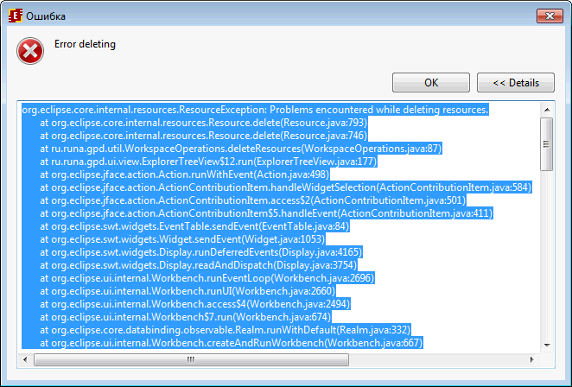

При этом не могу импортировать другую версию этого процесса,
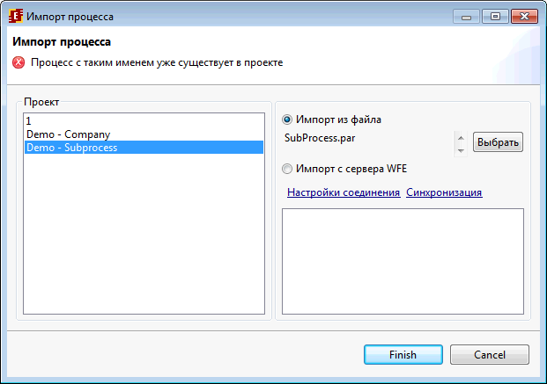

- В wfe выделил пользователей и группы (тестовые), попытался удалить, получил ошибку:

Ошибка: Integrity constraint violation FK_SWIMLANE_EXECUTOR table: BPM_SWIMLANE in statement [/* delete ru.runa.wfe.user.Actor */ delete from EXECUTOR where ID=? and VERSION=?]

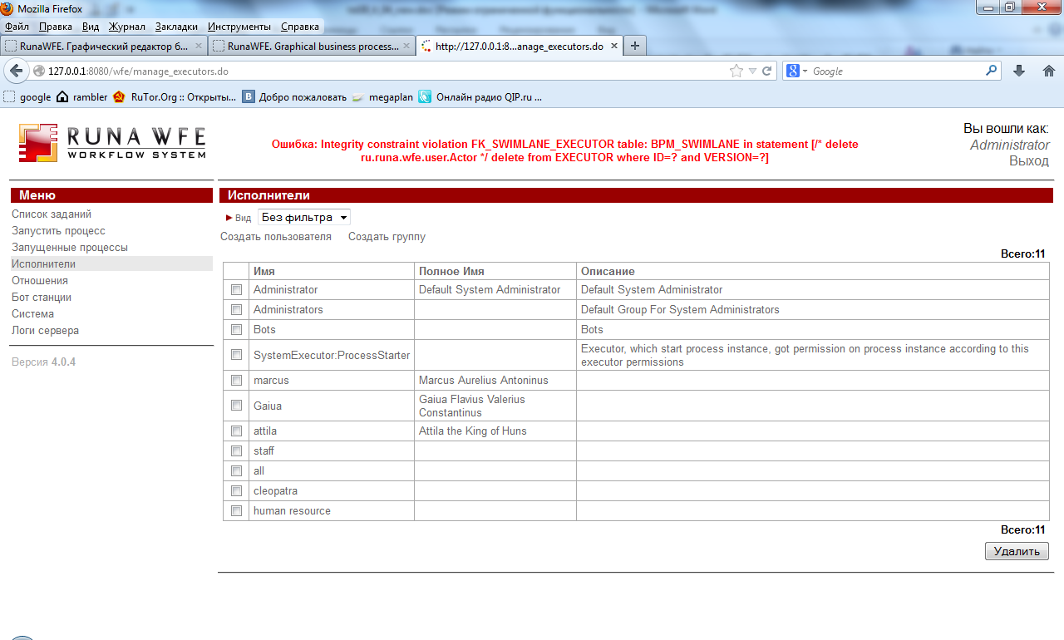

Логи сохранил в del_executors.log

Ошибка стабильно повторяется при попытке удалить Gaiua или attila, попытался создать новых пользователей, сделал все в точности как и и gaiua, attila, но закономерность не нашел

Похоже проблема в том что данные исполнители используются в ролях запущенных процессах, поэтому не удаляются, если это правильно, то надо просто сделать более вменяемое сообщение.

- Вывод переменной типа Текст

Раньше генерился textarea с аттрибутом “только для чтения” для вывода многострочного текста

<LABEL for="boss comment">Boss comments </LABEL><TEXTAREA readonly="true">asdasdasd</TEXTAREA>

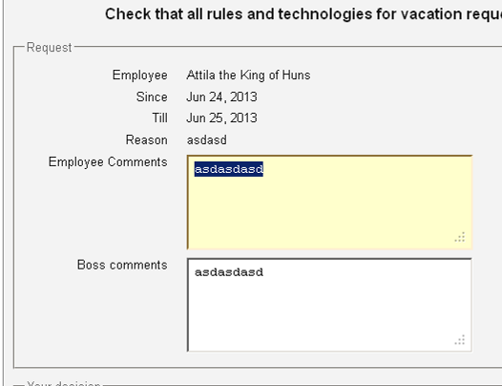

Теперь же выводится просто значение в span

<SPAN class="displayVariable">adasdasdasdasdasdasd
<BR>asdasd&nbsp;asd&nbsp;asd
<BR>sd&nbsp;asdasdasdas
<BR>dasdasd
<BR>
<BR>sdasd
<BR>asdasd&nbsp;asdasdasd</SPAN>

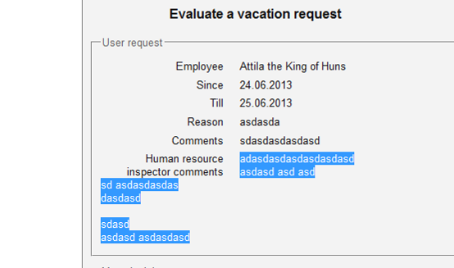

Так и предполагалось?, для выравнивания использовать div и css?

- Граф. История в процессе vacation (там где имеются переходы в начало графа), в 4.0.4 неправильно отображается

В 3.6

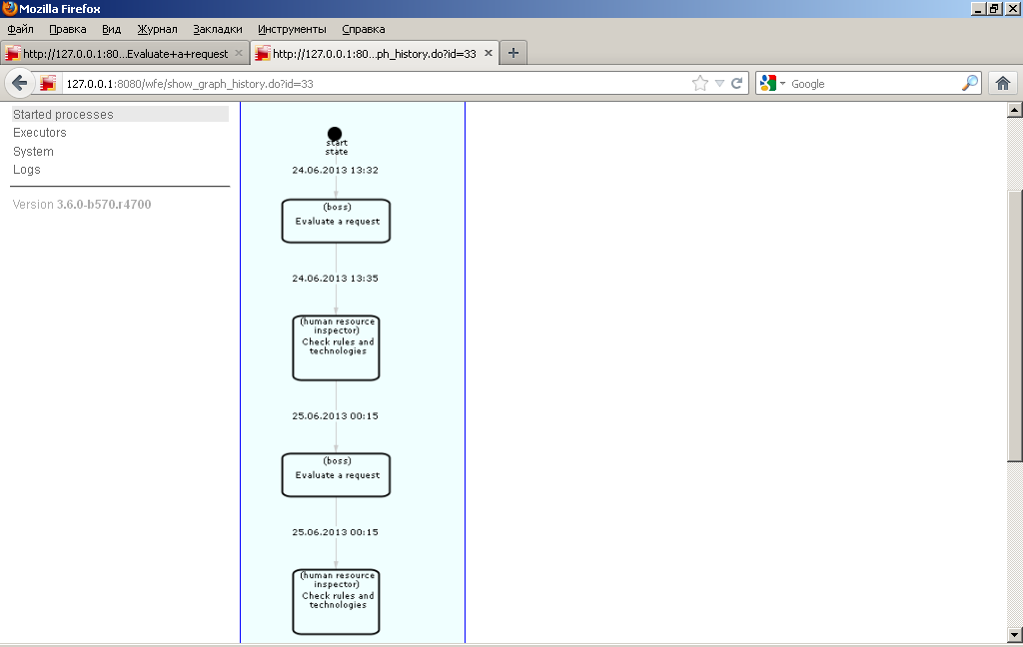

В 4.0.4

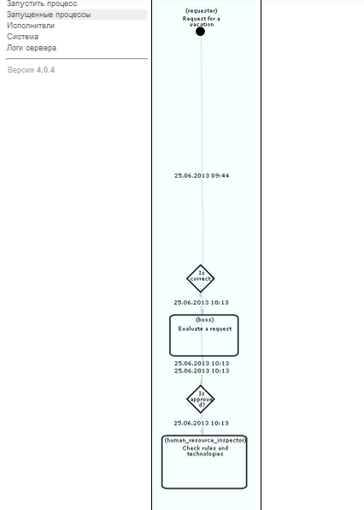

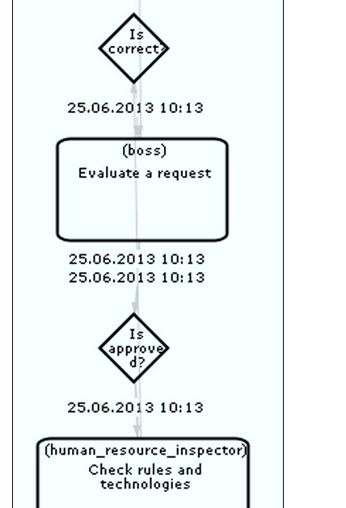
Т.е. в 4.0.4 не рисуются новые блоки при переходе в предыдущие узлы графа, в отличии от 3.6

- В bpmn процессе добавил сценарий, выбрал обработчик BSHActionHandler, вызвал поле для добавления конфигурации данного обработчика, получил ошибку

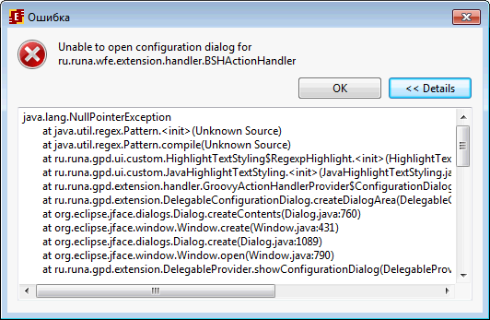

Если это не ошибка, и они не используются в BPMN, то лучше давать более внятное сообщение

Далее попытался использовать обработчик Groovy

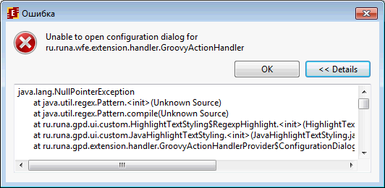

Возможно теперь не надо выбирать класс обработчика, а просто вызвать меню Изменить и в вписать туда код, но тогда зачем эти пункты доступны в свойствах? А может быть баг или еще не реализовано.

- Нет типа массив строк, теперь это список?

- Bpmn, мультиподпроцесс, не видит переменной формата список для установки мультидействия по переменной, но при этом переменные подпроцесса доступны:

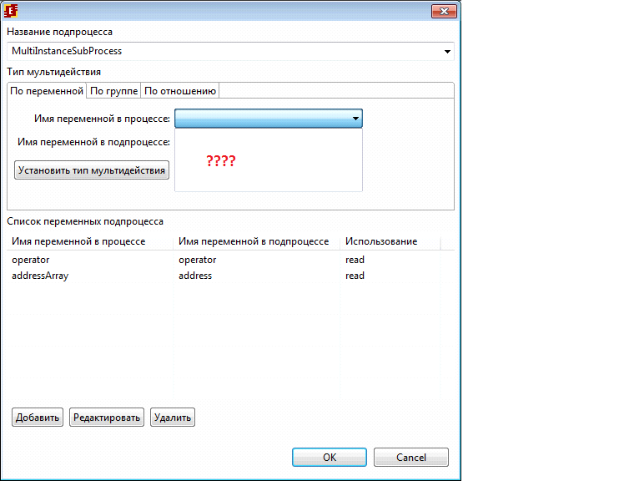

При этом пробовал разные форматы, не видит никаких переменных процесса.

- Bpmn при добавлении на форму мультиподпроцесса, процесс не экспортируется
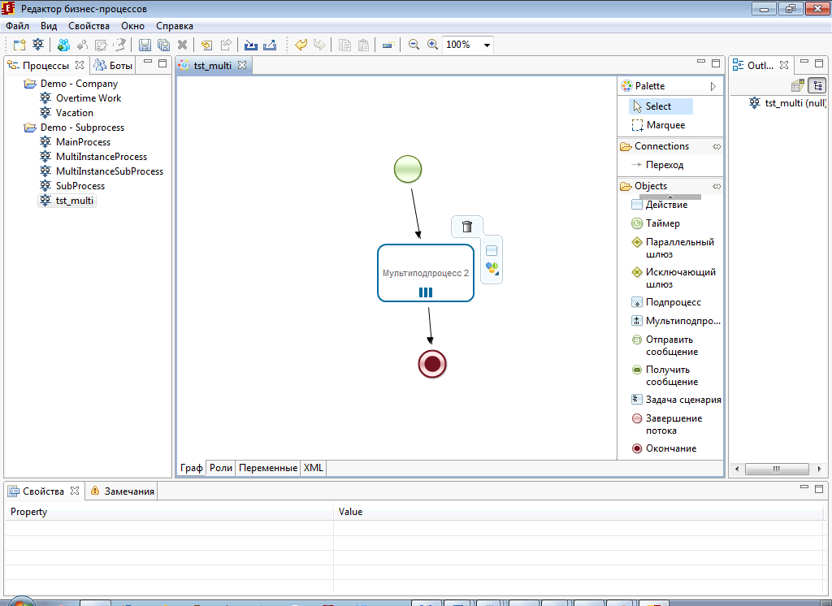

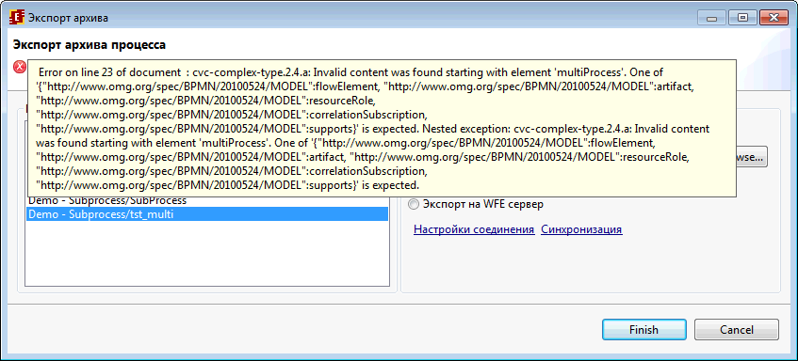

Error on line 23 of document : cvc-complex-type.2.4.a: Invalid content was found starting with element 'multiProcess'. One of '{"http://www.omg.org/spec/BPMN/20100524/MODEL":flowElement, "http://www.omg.org/spec/BPMN/20100524/MODEL":artifact, "http://www.omg.org/spec/BPMN/20100524/MODEL":resourceRole, "http://www.omg.org/spec/BPMN/20100524/MODEL":correlationSubscription, "http://www.omg.org/spec/BPMN/20100524/MODEL":supports}' is expected. Nested exception: cvc-complex-type.2.4.a: Invalid content was found starting with element 'multiProcess'. One of '{"http://www.omg.org/spec/BPMN/20100524/MODEL":flowElement, "http://www.omg.org/spec/BPMN/20100524/MODEL":artifact, "http://www.omg.org/spec/BPMN/20100524/MODEL":resourceRole, "http://www.omg.org/spec/BPMN/20100524/MODEL":correlationSubscription, "http://www.omg.org/spec/BPMN/20100524/MODEL":supports}' is expected.

<?xml version="1.0" encoding="UTF-8"?>

<definitions xmlns="http://www.omg.org/spec/BPMN/20100524/MODEL" xmlns:bpmndi="http://www.omg.org/spec/BPMN/20100524/DI" xmlns:omgdc="http://www.omg.org/spec/DD/20100524/DC" xmlns:omgdi="http://www.omg.org/spec/DD/20100524/DI" xmlns:runa="http://runa.ru/wfe/xml" targetNamespace="http://runa.ru/wfe/xml">
<process name="tst_multi" isExecutable="false">
<extensionElements>
<runa:property name="showSwimlane" value="none"/>
<runa:property name="version" value="4.0.4"/>
</extensionElements>
<laneSet id="laneSet1">
<lane id="ID6" name="Роль1">
<extensionElements>
<runa:property name="class" value="ru.runa.wfe.extension.assign.DefaultAssignmentHandler"/>
<runa:property name="config"><![CDATA[]]></runa:property>
</extensionElements>
</lane>
</laneSet>
<startEvent id="ID1" name="Начало 1">
<extensionElements>
<runa:property name="lane" value="Роль1"/>
</extensionElements>
</startEvent>
<sequenceFlow id="ID4" name="tr1" sourceRef="ID1" targetRef="ID2"/>
<multiProcess id="ID2" name="Мультиподпроцесс 2" runa:process="">
<extensionElements>
<runa:variables/>
</extensionElements>
</multiProcess>
<sequenceFlow id="ID5" name="tr1" sourceRef="ID2" targetRef="ID3"/>
<endEvent id="ID3" name="Окончание 3"/>
</process>
</definitions>

- Контекстное меню вызванное на узле действии содержит 2 пункта Удалить

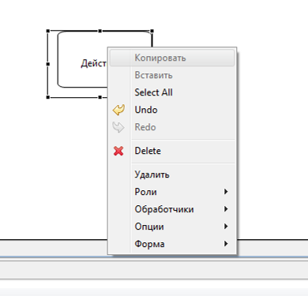

- Если в ExecuteFormula обработчике имеется выражение вида

(Целое число – 0.1), должны получать вещественное число? Или должны получить целое число?
Есть ли какое-то приведение типов?

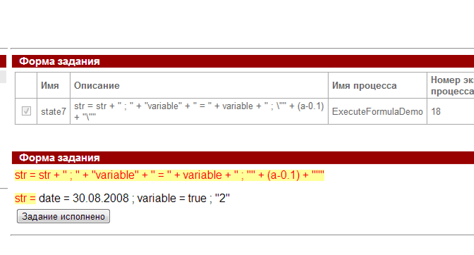

- В jpdl в палитре имеются и мультидействие и мультиподпроцесс

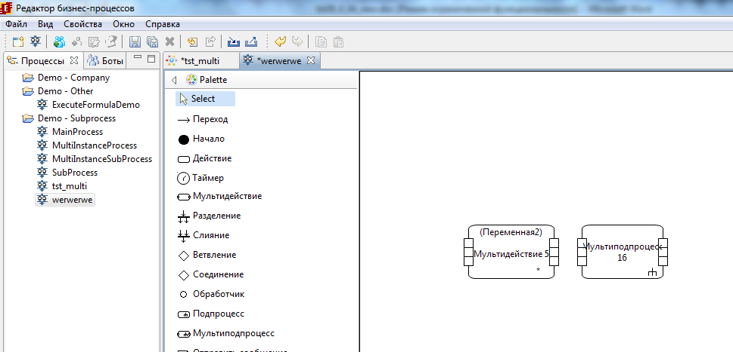

Элемент мультидействие не содержит пункта для подключения подпроцесса, но зато есть возможность подключить исполнителя (пока не знаю как) и имеется возможность добавить обработчик.

Т.е. то что раньше было в демо процессах это было мультиподпроцесс, а теперь имеется и мультиподпроцесс и мультидействие? Где почитать об этом?

- В редакторе при переходе на форму повыскакивало куча окон с надписью ERROR

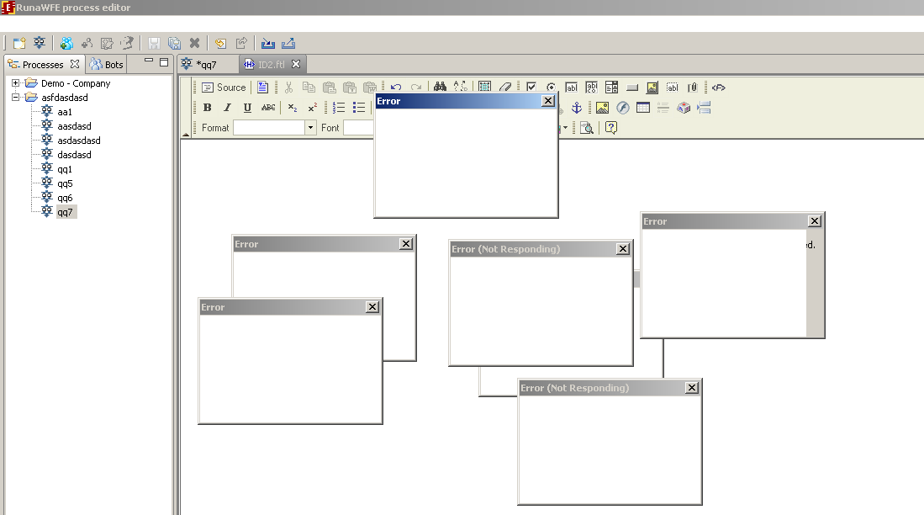

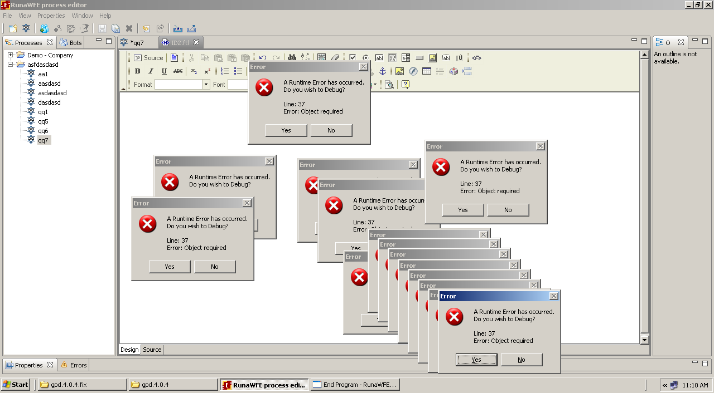

По-моему возникает при быстром переходе на форму

- Создал простой процесс JPDL, создал форму в узле для ввода переменной формата строка

Пытаюсь перейти в Проверку переменных формы, получаю ошибку

java.lang.IllegalArgumentException: Argument cannot be null
at org.eclipse.swt.SWT.error(SWT.java:4263)
at org.eclipse.swt.SWT.error(SWT.java:4197)
at org.eclipse.swt.SWT.error(SWT.java:4168)
at org.eclipse.swt.widgets.Widget.error(Widget.java:468)
at org.eclipse.swt.widgets.Combo.add(Combo.java:154)
at ru.runa.gpd.ui.wizard.GlobalValidatorsWizardPage$GroovyParamsComposite.<init>(GlobalValidatorsWizardPage.java:241)
at ru.runa.gpd.ui.wizard.GlobalValidatorsWizardPage$DefaultValidatorInfoControl.<init>(GlobalValidatorsWizardPage.java:192)
at ru.runa.gpd.ui.wizard.GlobalValidatorsWizardPage.createControl(GlobalValidatorsWizardPage.java:164)
at org.eclipse.jface.wizard.Wizard.createPageControls(Wizard.java:174)
at ru.runa.gpd.ui.wizard.ValidatorWizard.createPageControls(ValidatorWizard.java:54)
at org.eclipse.jface.wizard.WizardDialog.createPageControls(WizardDialog.java:736)
at org.eclipse.jface.wizard.WizardDialog.createContents(WizardDialog.java:608)
at org.eclipse.jface.window.Window.create(Window.java:431)
at org.eclipse.jface.dialogs.Dialog.create(Dialog.java:1089)
at org.eclipse.jface.window.Window.open(Window.java:790)
at ru.runa.gpd.lang.action.OpenFormValidationDelegate.openValidationFile(OpenFormValidationDelegate.java:46)
at ru.runa.gpd.lang.action.OpenFormValidationDelegate.run(OpenFormValidationDelegate.java:37)
at org.eclipse.ui.internal.PluginAction.runWithEvent(PluginAction.java:251)
at org.eclipse.jface.action.ActionContributionItem.handleWidgetSelection(ActionContributionItem.java:584)
at org.eclipse.jface.action.ActionContributionItem.access$2(ActionContributionItem.java:501)
at org.eclipse.jface.action.ActionContributionItem$5.handleEvent(ActionContributionItem.java:411)
at org.eclipse.swt.widgets.EventTable.sendEvent(EventTable.java:84)
at org.eclipse.swt.widgets.Widget.sendEvent(Widget.java:1053)
at org.eclipse.swt.widgets.Display.runDeferredEvents(Display.java:4165)
at org.eclipse.swt.widgets.Display.readAndDispatch(Display.java:3754)
at org.eclipse.ui.internal.Workbench.runEventLoop(Workbench.java:2696)
at org.eclipse.ui.internal.Workbench.runUI(Workbench.java:2660)
at org.eclipse.ui.internal.Workbench.access$4(Workbench.java:2494)
at org.eclipse.ui.internal.Workbench$7.run(Workbench.java:674)
at org.eclipse.core.databinding.observable.Realm.runWithDefault(Realm.java:332)
at org.eclipse.ui.internal.Workbench.createAndRunWorkbench(Workbench.java:667)
at org.eclipse.ui.PlatformUI.createAndRunWorkbench(PlatformUI.java:149)
at ru.runa.gpd.Application.start(Application.java:16)
at org.eclipse.equinox.internal.app.EclipseAppHandle.run(EclipseAppHandle.java:196)
at org.eclipse.core.runtime.internal.adaptor.EclipseAppLauncher.runApplication(EclipseAppLauncher.java:110)
at org.eclipse.core.runtime.internal.adaptor.EclipseAppLauncher.start(EclipseAppLauncher.java:79)
at org.eclipse.core.runtime.adaptor.EclipseStarter.run(EclipseStarter.java:344)
at org.eclipse.core.runtime.adaptor.EclipseStarter.run(EclipseStarter.java:179)
at sun.reflect.NativeMethodAccessorImpl.invoke0(Native Method)
at sun.reflect.NativeMethodAccessorImpl.invoke(Unknown Source)
at sun.reflect.DelegatingMethodAccessorImpl.invoke(Unknown Source)
at java.lang.reflect.Method.invoke(Unknown Source)
at org.eclipse.equinox.launcher.Main.invokeFramework(Main.java:622)
at org.eclipse.equinox.launcher.Main.basicRun(Main.java:577)
at org.eclipse.equinox.launcher.Main.run(Main.java:1410)

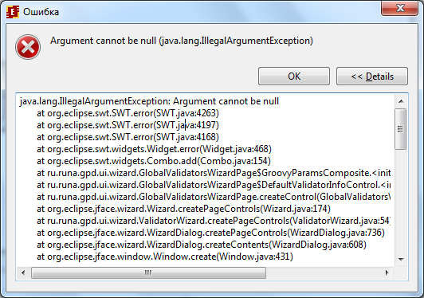

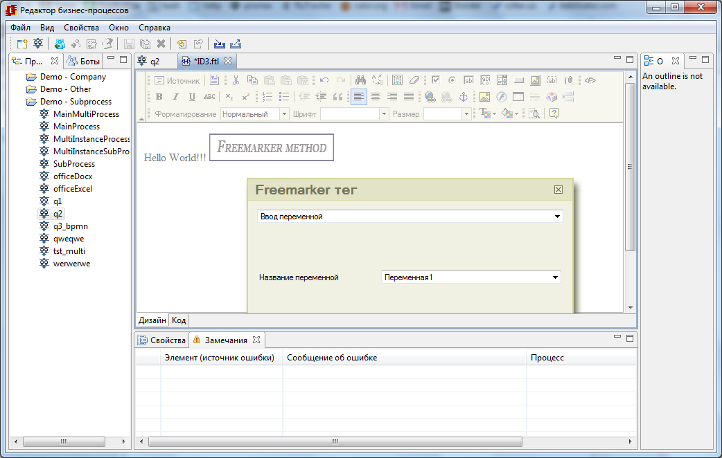

- Раньше был такой тег как Редактировать список строк

Теперь же нет формата список строк, есть просто список, попытался использовать для ввода элементов списка на форме, тег Ввод переменной, но при выполнении такой формы получаю ошибку

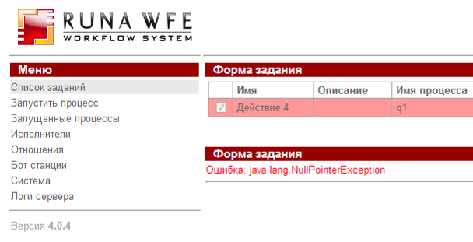

2013-06-26 21:30:30,342 DEBUG [ru.runa.wfe.task.cache.TaskCacheCtrl] On

UPDATE: Task{id=49, name=Действие 4, assignedTo=Actor{id=1,

name=Administrator, code=-1}}
2013-06-26 21:30:30,598 DEBUG [ru.runa.common.web.tag.VisibleTag]
java.lang.NullPointerException
at ru.runa.wfe.commons.ftl.FreemarkerTag.getParameterAs
(FreemarkerTag.java:44)
at ru.runa.wf.web.ftl.method.EditStringListTag.renderRequest
(EditStringListTag.java:25)
at ru.runa.wf.web.ftl.method.InputVariableTag.executeTag
(InputVariableTag.java:107)
at ru.runa.wfe.commons.ftl.FreemarkerTag.exec(FreemarkerTag.java:33)
at freemarker.core.MethodCall._getAsTemplateModel(MethodCall.java:93)
at freemarker.core.Expression.getAsTemplateModel(Expression.java:89)
at freemarker.core.Expression.getStringValue(Expression.java:93)
at freemarker.core.DollarVariable.accept(DollarVariable.java:76)
at freemarker.core.Environment.visit(Environment.java:208)
at freemarker.core.MixedContent.accept(MixedContent.java:92)
at freemarker.core.Environment.visit(Environment.java:208)
at freemarker.core.Environment.process(Environment.java:188)
at freemarker.template.Template.process(Template.java:232)
at ru.runa.wfe.commons.ftl.FreemarkerProcessor.process

(FreemarkerProcessor.java:33)
at ru.runa.wf.web.ftl.BaseTaskFormBuilder.build

логи сохранил в input List error

